**КОНСПЕКТ ОТКРЫТОГО УРОКА ПО ОБУЧЕНИЮ ГРАМОТЕ В 1 КЛАССЕ**

Савельева В.В., учитель начальных классов МОУ СОШ № 7 города Серпухова МО

**Тема: «Звуки [д], [д'], согласная буква Д, д ». с. 104-106**

**Цель:** знакомство с буквой Д, д.

**Задачи**: познакомить детей с новой буквой; учить отличать новые звуки от других звуков; продолжить работу над многозначными словами, учить детей выделять корень в родственных словах; совершенствовать навык правильного, сознательного чтения; обогащать словарный запас (акваланг, аквалангист, водолаз); расширять кругозор, развивать фонематический слух, память, внимание, речь, мышление; воспитывать интерес к предмету, любознательность.

**Формируемые УУД**: умение мыслить логически, выполнять фонетический разбор слов, оценивать свою учебную деятельность.

**Оборудование:** «Азбука» В.Г. Горецкого (часть 1), компьютер, мультимедийная доска, презентация, демонстрационное пособие «Буква Д, д», 2 заглавные и 2 строчные буквы Д, электронное приложение к учебнику, схемы звуков (у каждого ребёнка), буквы магнитные (аоуыиепктснмлрбвз), словарь Ожегова, рассыпавшееся предложение (на каждую парту) У Димы дома дрозд.

**Ход урока**

**1. Орг. момент**.

**2. Актуализация знаний.**

**-**Посмотрите на доску.

-Дети, что видите? (буквы)

-Назовите буквы.

-Давайте распределим буквы на 2 группы.

-Кто хочет выйти к доске? Какие буквы будут в 1 группе? в другой?(гласные, согласные)

Поработаем по ленте букв (Откройте учебник на с. 103)

-Назовите согласные буквы, которые находятся в верхнем ряду.(нмлрбвз)

-Что у них общего? Что можно сказать об этих буквах? ( обозначают звонкие звуки)

-Назовите согласные буквы нижнего ряда.(пктс)

-Что у них общего? Какие звуки обозначают эти буквы? (глухие звуки)

- Какие гласные буквы мы уже изучили?(аоуыие)

- Какие гласные буквы указывают на мягкость согласных звуков?(и е)

- Какие гласные буквы указывают на твёрдость согласных звуков? ( а о у ы)

**3. Введение буквы. Определение темы, целей урока (детьми).**

Сегодня к нам на урок пришли дети.

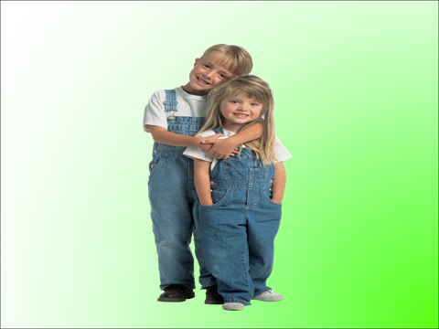

- Послушайте звуки и скажите, как зовут девочку . (Даша)

- Послушайте звуки и скажите, как зовут мальчика . (Дима)

-Какой первый звук в слове «Дима»?

Охарактеризуем звук (д,) Он согласный, мягкий, звонкий.

-Какой первый звук в слове «Даша»?

- Что мы можем сказать об этом звуке?(согласный, твёрдый, звонкий)

Девочка Даша ходит в музыкальную школу и учится играть на дудочке.

- Как дудят в дудочку? (ду-ду-ду)

-Какой первый звук слышим? (д)

-Кто догадался, какая тема урока?(знакомство с новой буквой)

-Какие цели мы ставим перед собой сегодня?(познакомиться с буквой, тренироваться в чтении слогов, слов, предложений, развивать речь)

**Объяснение учителя**: **внимание,** **если мы слышим звук (д) или (д,), то нужно писать букву Д**. Давайте ещё раз послушаем эти звуки.

Посмотрите – это печатные буквы, это прописные.

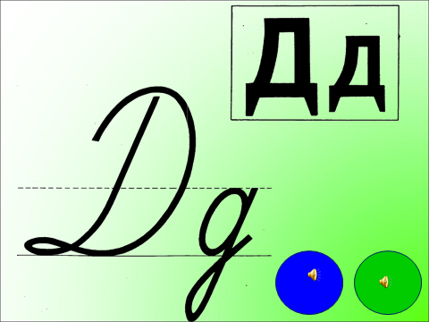

-На что похожа печатная буква **д**?

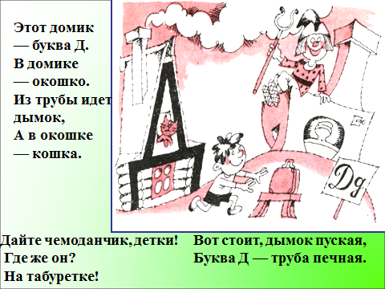

**Игра «Услышь звук».**

Сыграем в игру. Если услышите в слове (Д) , то должны будете показать кулачок, а если (д,), то – раскрытую ладошку.

Внимание: дерево, садовник, Денис, звезда, дом, дуб, дети, орден.

-Дети Даша и Дима не могут разобраться, где схемы их имен. Давайте поможем им.

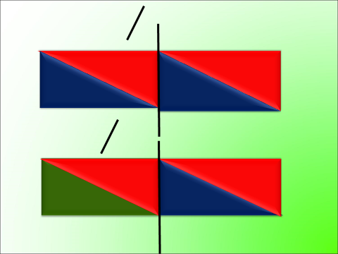

-Посмотрите на 1 схему. Кто догадался, чьё имя здесь спряталось? (Даша)

-Посмотрите на 2 схему. Чьё имя здесь спряталось? (Дима)

-Давайте определим место буквы Д в этих именах. Кто хочет выйти к доске?

(Ребёнок выходит к доске и прикрепляет букву).

-Почему _____ выбрал(а) заглавную букву?(имена собственные пишем с заглавной буквы)

- Давайте прочитаем слова.

-А теперь прочитаем слоги хором.

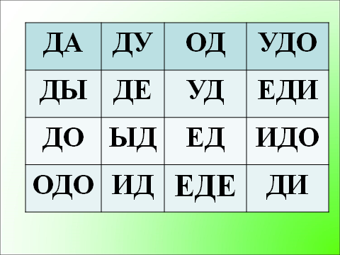(ЗАКРЫВАЮ ПРЕЗЕНТАЦИЮ)

**4. Физминутка.**

Вдоль по улице иду я

И в большую дудку дую!

Ду-ду-ду, да ду-ду-ду,

Я по улице иду!

**5. Работа по электронному приложению.**

Составим схемы слов.(Возьмите схемы)

Давайте поможем Даше и Диме составить схемы слов. (**ДОМ**)

-*Назовите первый слог-слияние.*

*-Покажите карточку, соответствующую этому слогу.*

*-Назовите 3 звук.*

*-Покажите карточку, соответствующую этому звуку.*

*Сколько слогов в слове?*

*–Будем ставить ударение?*

*-Какой первый звук в слове?*

*-Какая первая буква в этом слове?(прочитаем)*

*(***ДЯТЕЛ)**

*-Назовите 1 слог-слияние.*

*-Покажите карточку, соответствующую этому слогу.*

*-Назовите 2 слог-слияние.*

*-Покажите карточку, соответствующую этому слогу.*

*-Назовите последний звук.*

*-Покажите карточку, соответствующую этому звуку.*

*-Сколько слогов в слове?*

*-На какой слог падает ударение?*

*-Какой первый звук?*

*-Какая первая буква в этом слове? Прочитаем.*

*-Молодцы! Помогли Диме и Даше.*

Читаем слоги.

-Давайте прочитаем слоги.

Ищем слова на картинке.

-Посмотрите на иллюстрацию.

–Кого мы видим на переднем плане? Девочку Дашу.

-Что делает Даша? (пришла за водой, стоит у колодца)

-Давайте «найдём» слова со звуками (д)и (д,): дерево, дупло, дом, колодец, ведро, дорожка, девочка, дым, дверь, дятел, двор, дуб.

*Если в слове есть звук (д), то покажите «кулачок», если (д,) - раскрытую ладошку.*

-Давайте прочитаем эти слова.

-Прочитаем текст. А теперь ответим на вопросы.

-Какая птица живёт у Димы? (дрозд)

-Как вы думаете, как дрозд попал к мальчику?(птица не могла летать, Дима взял её домой)

-Как вы думаете, что могло случиться с птицей, если бы Дима не забрал её домой ?

-Когда Дима выпустит дрозда? (когда станет тепло, т. к. это перелётная птица)

-Почему Дима выпустит птичку только тогда, когда станет тепло? (дрозд может погибнуть от холода, мальчик заботливый, добрый)

-Как мы можем помочь птицам, чтобы им было легче перезимовать?(сделать кормушки; кормить их семенами, зёрнами, салом)

-Что вы знаете о дрозде? (ОТКРЫВАЮ ПРЕЗЕНТАЦИЮ)

-Посмотрите на слайд. Это певчий дрозд.

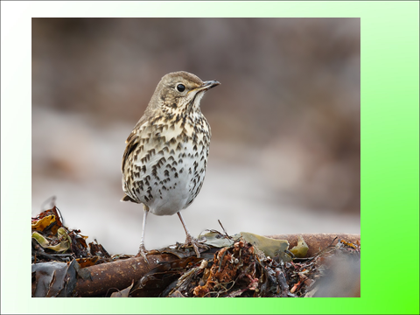

____ подготовил для вас небольшое сообщение. Послушайте его внимательно, запомните интересные сведения о дрозде.

*Существует много видов дроздов. В России встречаются 13 видов этих птиц. Певчий дрозд – перелётная птица. Прилетает в Подмосковье в апреле. Гнёзда строит чаще всего на ёлочках. Это очень осторожная птица. Дрозд может повторять (имитировать) звуки соловья, дятла, синички. Дрозд может жить в клетке, дома. Дрозды очень любит яблоки, дождевых червей, рябину.*

*-*Ребята, что нового узнали о дрозде?

**Работа в парах**

-А сейчас будем работать в парах.

У вас на середине стола находится предложение, которое рассыпалось. Его нужно собрать. У Димы дома дрозд.

Составьте предложение. Если будете готовы – дайте знак при помощи поднятых рук.

-Прочитайте предложение. Сколько слов в предложении?

-А теперь поставьте простым карандашом точку под буквой д.

-Отложите предложение на середину стола.

**6. Работа по учебнику.**

-У Димы и Даши папа часто уезжает в дальние поездки, так как у него необычная профессия. Чтобы узнать профессию папы Димы, посмотрите на иллюстрацию с. 104.

Кто догадался? (Водолаз, аквалангист)

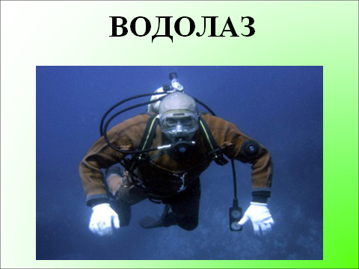

* Водолаз – рабочий, занимающийся подводными работами в специальной водонепроницаемой одежде («Словарь русского языка» С.И Ожегова).

-Прочитаем это слово.

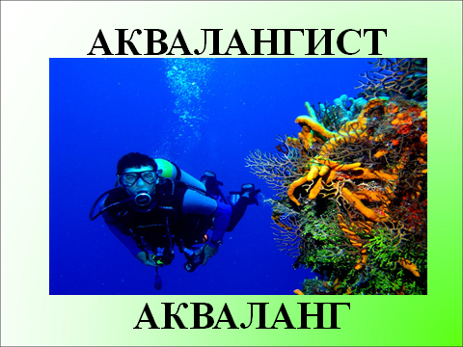

* Аквалангист - спортсмен, плавающий с [аквалангом](http://xn----8sbauh0beb7ai9bh.xn--p1ai/%D0%B0%D0%BA%D0%B2%D0%B0%D0%BB%D0%B0%D0%BD%D0%B3).

-Что такое акваланг?

* Акваланг -  [аппарат](http://dic.academic.ru/dic.nsf/enc1p/5826) для дыхания человека при спусках под воду на большую глубину (до 40 м: глубина, равная высоте 13-этажного здания)

-Давайте прочитаем эти слова.

Профессия аквалангиста очень интересна, но и опасна.

–Почему?

Если нарушить правила пользования аквалангом под водой, можно погибнуть.

-Каким характером должны обладать водолазы? (Они дисциплинированные, ответственные, внимательные, терпеливые)

-Как называется вид спорта, когда аквалангисты опускаются на морское дно? **(дайвинг**).

- Давайте прочитаем это слово.

Работа по иллюстрации. **С. 104**

**-**Дети, рассмотрите иллюстрацию на с. 104

- Где происходит действие?

- Кого мы видим под водой?

Каких морских обитателей встретили водолазы? (осьминога, медуз, ракушки, рыб)

- Как могли сокровища оказаться на морском дне? (когда-то затонул корабль, водолазы нашли затонувшие сокровища, которые перевозили на корабле)

Чтение рассказа на с. 105 внизу

-Прочитаем текст.с.105

-На дне каких водоёмов работают водолазы? (на морском, на дне реки)

- Как зовут детей, у кого папы водолазы? (Надя и Дима)

-Что укрепляли водолазы на дне реки? (опоры моста)

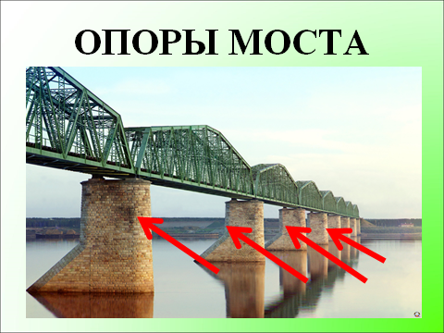

-Для чего нужно укреплять опоры моста? (чтобы мост был крепким, не разрушился)

Работа над однокоренными словами.

- Прочитаем слова на центральной части с. 105. (вода, водопад, водолаз, водные, подводные)

Что общего в словах? (Общая часть – корень –вод-, они родственные слова, близкие по значению).

Работа над многозначным словом. Поработаем по с. 106(центральна часть)

-Прочитаем 1 предложение.

-О какой звезде идёт речь? (о небесном теле)На слайде мы видим звезду –небесное тело.

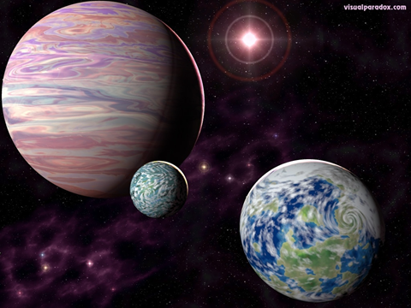

-Прочитаем 2 предложение.

-О какой звезде говорится? (о морском животном)

-Посмотрите, это морская звезда.

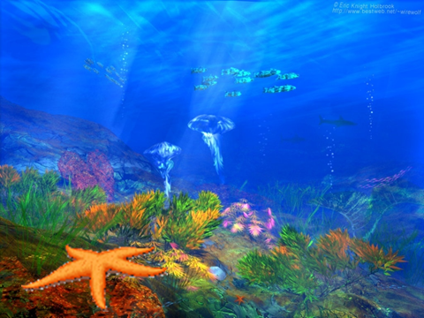

-Прочитаем 3 предложение.

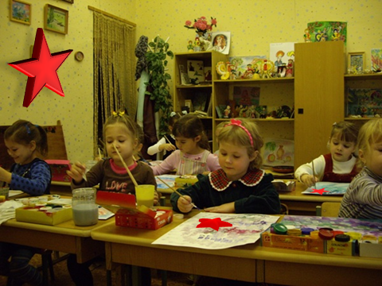

-О какой звезде идёт речь? (о многоугольнике)

-Посмотрите, а это «звезда»? Вы узнали, кто это?

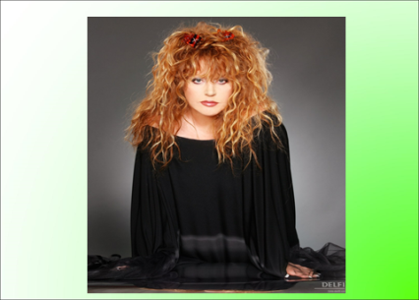

-Правильно, звездой называют известных людей: певцов, актёров. Алла Пугачёва.

-Какой сделаем вывод? (звезда – многозначное слово)

(ОТКЛЮЧАЮ ПРЕЗЕНТАЦИЮ)

Поработаем со скороговоркой. С. 106

-Зачем надо работать над скороговоркой? (для развития четкости в произношении слов)

-Прочитаем 1 скороговорку: сначала медленно. А теперь побыстрее.

-Прочитаем 2 скороговорку.

-Прочитаем её медленно. А теперь быстрее.

**Итог урока.**

-С какой буквой познакомились?

-С какими новыми словами познакомились?

-Что на уроке было для вас трудным?

**Рефлексия.**

-А теперь давайте «зажжём звёздочки».

-Если вам было интересно на уроке, вы узнали много нового, раскрасьте звёздочку красным цветом, а если нет – зелёным.

- Покажите свои звёздочки. Я рада за вас. Молодцы!